Государственное автономное профессиональное образовательное учреждение
Архангельской области
«Няндомский железнодорожный колледж»
Медицинское отделение

О.М.Вислых

«Отдельные вопросы гистологии»

Учебно-методическое пособие
для студентов медицинских колледжей
по специальности
31.02.01 Лечебное дело
34.02.01 Сестринское дело

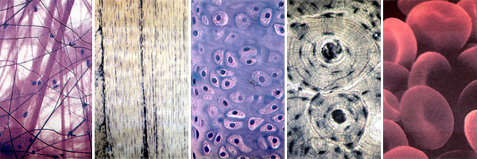

Няндома, 2022

Рецензенты: Степанова Е.С. – руководитель медицинского отделения
«Няндомского железнодорожного
колледжа», преподаватель высшей категории.
Максимова Е.В. – главный врач ГБУЗ «Няндомская
центральная районная больница».

Вислых О.М. Отдельные вопросы гистологии: учебно-методическое пособие. – Няндома: ГАПОУ АО «НЖК», 2022.

Пособие предназначено для самостоятельной работы студентов, обучающихся по специальности «Лечебное дело», «Сестринское дело» при изучении раздела программы анатомии и физиологии человека «Основы гистологии. Ткани».
В помощь студенту в методическом пособии дается исходный уровень знаний, необходимый для успешного освоения материала по данному разделу, а также представлены разноуровневые тренировочные задания по основным темам раздела для самостоятельного выполнения. В конце пособия представлен шаблон ответов.
Учебно-методическое пособие разработано в соответствии с ФГОС специальности «Лечебное дело», «Сестринское дело», требованиями рабочей программы дисциплины «Анатомия и физиология человека» и может быть использовано на занятиях и для самостоятельной работы студентов.

Рассмотрено и одобрено на заседании методической комиссии.

Вислых О.М., 2022
Государственное автономное профессиональное образовательное учреждение Архангельской области «Няндомский железнодорожный колледж»

Усл. печ. л.

Содержание

Введение…………………………………………………………………….....4
- Общие положения по вопросам гистологии…………………………..5
  - Ткани……………………………………………………………………….5
  - Эпителиальная ткань………………………………………………….......7
  - Соединительная ткань…………………………………………………...13
  - Мышечная ткань………………………………………………………….23
  - Нервная ткань…………………………………………………………….27
- Задания для самоподготовки……………………………………….….34
- Заключение………………………………………………………….……40
- Список использованных источников………………………………....41

Введение
Современная медицинская наука имеет весомые достижения в сферах изучения гистологии. Они основываются как на фундаментальных исследованиях естественных наук, так и на клиническом изучении разнообразной патологии органов, систем, организма в целом. В начале XXI века возникли новые направления в медицинской науке, которые позволили по-новому выстроить наше понимание строения и функций организма человека, его адаптации к различным проявлениям социума.
Организм человека представляет собой целостную систему, в которой можно выделить ряд иерархических уровней организации живой материи – клетки, ткани, органы, системы органов. Каждый уровень структурной организации имеет морфофункциональные особенности, отличающие его от других уровней. Важное место в системе медицинского образования занимает гистология, закладывая основы научного структурно-функционального подхода в анализе жизнедеятельности человека в норме и патологии. Гистология наряду с физиологией, биохимией и другими науками формирует фундамент современной медицины. В третьем тысячелетии гистология стала превращаться из науки фундаментальной в прикладную, способную ставить и решать актуальные задачи современной медицины. С её помощью были решены вопросы производства биологических препаратов, лабораторного получения и клонирования микроорганизмов, начата разработка основ клеточной и тканевой терапии.
Гистология тесно связана с рядом биологических и медицинских наук -
общей и сравнительной анатомией, физиологией, патологической физиологией и патологической анатомией, а также клиническими дисциплинами. Будущим медицинским работникам необходимо хорошее знание строения клеток и тканей органов, являющихся структурной основой всех видов жизнедеятельности организма. Значимость гистологии для медицинских работников возрастает, т. к. для современной медицины характерно широкое применение гистологических методов.
1.Общие положения по основам гистологии
1.1 Ткань – это система клеток и межклеточных структур, обладающих общностью развития, строения и выполняющих определенную функцию. Учение о тканях называется гистологией (греч. Histos – ткань, logos – наука, учение). В организме ткани тесно связаны между собой морфологически и функционально. Морфологическая связь обусловлена тем, что различные ткани входят в состав одних и тех же органов. Функциональная связь проявляется в том, что деятельность разных тканей, входящих в состав органов, согласована, это обусловлено регулирующим действием нервной и эндокринной систем.
В соответствии с особенностями строения, функций и развития различают следующие виды тканей (схема 1):
Схема 1: Виды тканей.
Виды тканей

Нервная Эпителиальная Соединительная Мышечная
(покровная) (ткань внутренней
среды)
По своему происхождению ткани образуются из трех зародышевых листков, которые образуются в результате неоднократного деления оплодотворенной яйцеклетки: наружный (эктодерма), внутренний (энтодерма), средний (мезодерма). Часть образовавшихся клеток при делении дает начало оболочкам зародыша, другая часть образует органы зародыша и зародыш в целом (табл. 1).

Таблица 1. Органы и ткани, образующиеся из зародышевых листков.
Эктодерма | Энтодерма | Мезодерма
эпителий кожи; ногти; волосы;  потовые железы; нервная система; хрусталик глаза;  эпителий рта, носовой полости и анального отверстия; зубная эмаль | эпителий пищевода, желудка, кишок, трахеи, бронхов, легких; печень; поджелудочная  железа; эпителий желчного пузыря; щитовидная, паращитовидные и зобная железы; эпителий мочевого пузыря и мочеиспускательного канала | гладкая мускулатура; скелетные и сердечные мышцы; дерма;  соединительная ткань,  кости, хрящи;  дентин зубов;  кровь и кровеносные сосуды; брыжейка;  почки; эпителий почечных канальцев; семенники и яичники

Клеточные и неклеточные элементы тканей в процессе жизнедеятельности изнашиваются и отмирают (физиологическая дегенерация) и восстанавливаются (физиологическая регенерация). При повреждении тканей происходит также их восстановление (репаративная регенерация). Однако не у всех тканей этот процесс происходит одинаково. Эпителиальная, соединительная, гладкая мышечная ткань и клетки крови регенерируют хорошо. Поперечнополосатая мышечная ткань восстанавливается лишь при определенных условиях. В нервной ткани восстанавливаются лишь нервные волокна. Деление нервных клеток в организме взрослого человека не установлено.

1.2.Эпителиальная ткань покрывает поверхность тела и полости различных трактов и протоков, за исключением сердца, кровеносных сосудов и некоторых полостей. Кроме того, практически все железистые клетки – эпителиального происхождения. Слои эпителиальных клеток на поверхности кожи защищают тело от инфекций и внешних повреждений. Клетки, выстилающие пищеварительный тракт от рта до анального отверстия, обладают несколькими функциями: они секретируют пищеварительные ферменты, слизь и гормоны; всасывают воду и продукты пищеварения. Эпителиальные клетки, выстилающие дыхательную систему, секретируют слизь и удаляют ее из легких вместе с задерживаемой ею пылью и другими инородными частицами. В мочевой системе эпителиальные клетки осуществляют выделение и реабсорбцию (обратное всасывание) различных веществ в почках, а также выстилают протоки, по которым моча выводится из организма. Производными эпителиальных клеток являются половые клетки человека – яйцеклетки и сперматозоиды, а весь путь, который они проходят от яичников или семенников (мочеполовой тракт), покрыт специальными эпителиальными клетками, секретирующими ряд веществ, необходимых для существования яйцеклетки или сперматозоида. Эпителий представляет собой пласты, покрывающие внутренние и внешние поверхности организмов. Его основной функцией является защита соответствующих органов от механических повреждений и инфекции. В тех местах, где ткань организма подвергается постоянным нагрузкам и трениям и «снашивается», клетки эпителия размножаются с большой скоростью.
Существует несколько классификаций эпителия, в данной классификации (см. схему 2) отражено строение эпителия, зависящее от его функций:

Схема 2: Виды эпителия.
Эпителий

Покровный Железистый

Однослойный Многослойный Экзокринные Эндокринные
Плоский Плоский железы железы
- Эндотелий ороговевающий
- Мезотелий Плоский
Кубический неороговевающий
Призматический Переходный
Многорядный
(реснитчатый,
мерцательный)
В зависимости от количества клеточных слоев и формы отдельных клеток различают покровный эпителий многослойный — ороговевающий, неороговевающий и переходный, и однослойный — плоский, кубический, призматический (цилиндрический), многорядный (мерцательный, реснитчатый).……
. Многослойный эпителий состоит из нескольких слоев клеток. Многослойный плоский ороговевающий выстилает наружную поверхность кожи (эпидермис). Многослойный плоский неороговевающий выстилает слизистую оболочку полости рта, пищевода, внутреннюю поверхность щек, влагалище, покрывает снаружи роговицу глаза (рис. 1). ……………… …
Переходный эпителий находится в тех органах, которые подвергаются сильному растяжению (мочевой пузырь, мочеточник, почечная лоханка). Толщина переходного эпителия препятствует попаданию мочи в окружающие ткани.

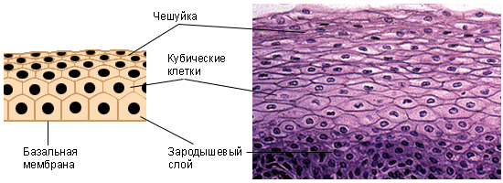

Рис. 1. Многослойный эпителий.
Однослойный кубический эпителий выстилает протоки многих желез, а также образует канальцы почек, выполняет секреторную функцию (рис.2).

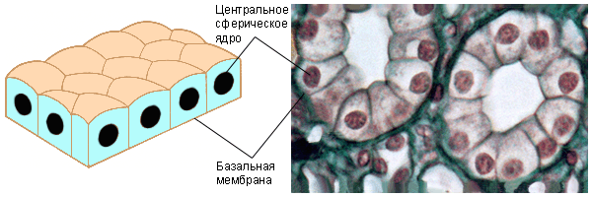

Рис. 2. Кубический эпителий.

… В плоском эпителии клетки тонкие, уплотненные, содержат мало цитоплазмы, дисковидное ядро находится в центре, край его неровный. Плоский эпителий представлен в организме эндотелием, выстилающим альвеолы легких, стенки капилляров, сосудов, полостей сердца, где благодаря своей тонкости осуществляет диффузию различных веществ, снижает трение текущих жидкостей, и мезотелием, выстилающим серозные оболочки полости брюшины, плевры и перикарда (рис.3)..

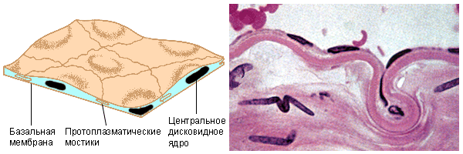

Рис. 3. Плоский эпителий.
Цилиндрический эпителий состоит из высоких и узких клеток. Он выстилает желудок, кишечник, желчный пузырь, почечные канальцы, а также входит в состав щитовидной железы (рис. 4).

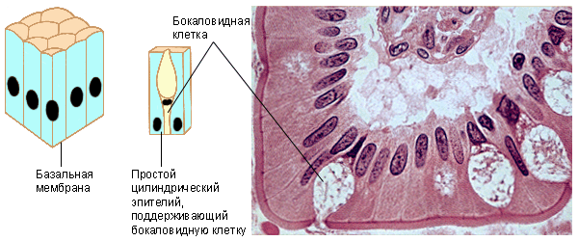
Рис. 4. Цилиндрический эпителий.
Клетки реснитчатого эпителия обычно имеют форму цилиндра, с множеством на свободных поверхностях ресничек; выстилает яйцеводы, желудочки головного мозга, спинномозговой канал и дыхательные пути, где обеспечивает транспорт различных веществ (рис. 5).

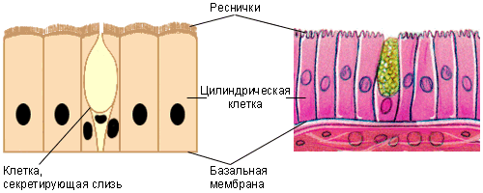
Рис. 5. Мерцательный эпителий.

Железистый эпителий представлен экзокринными и эндокринными железами. Экзокринные железы выделяют секрет на поверхность эпителия (на поверхность тела и в полость внутренних органов), и имеют выводные протоки, а эндокринные с эпителием не связаны и выделяют секрет (гормоны) в пронизывающие их капилляры, т.е. в кровь, не имеют выводных протоков. Продукты, вырабатываемые железами, могут выводиться из клетки тремя способами:
- мерокриновый механизм (потовые железы и др.): железистые клетки полностью сохраняют свою структуру;
- апокриновый механизм (молочные железы): происходит частичное разрушение верхушки железистых клеток;
- голокриновый механизм (сальные железы): происходит полное разрушение железистой клетки, а разрушенные клетки являются секретом железы (рис 6).

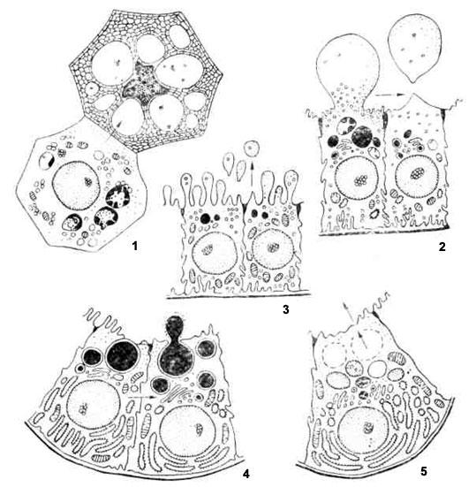
Рис. 6. Типы выведения секрета: 1.голокриновый; 2. макроапокринювый; 3. микроапокриновый; 4. мерокриновый с выходом секрета через отверстие в клеточной мембране; 5. мерокриновый с выходом секрета через неповрежденную плазматическую мембрану. Стрелка — путь выведения секрета.

1.3. Соединительная ткань очень разнообразная по своему строению. Общим морфологическим признаком для многих разновидностей соединительной ткани является то, что они состоят из клеток и большого количества межклеточного вещества, включающего основное аморфное вещество и специальные волокна. Соединительная ткань имеет мезодермальное происхождение, она почти не соприкасается с наружной средой, внутренними полостями тела и участвует в построении многих внутренних органов.
Функции соединительных тканей: 1.механическая, опорная и формообразующая; 2.защитная (механическая, иммунологическая); 3.пластическая (регенерация и заживление ран); 4.трофическая (метаболическая).
Рассмотрим схему классификации различных видов соединительной ткани (схема 3.)
Схема 3. Классификация соединительной ткани.
Соединительная ткань

Собственно
соединительная
Скелетная

волокнистая
со специальн. свойствами
хрящевая
костная

1.рыхлая
2.плотная
-неоформленная
-оформленная
1.ретикулярная
2.жировая
3.слизистая
4.пигментная
-гиалиновый
-эластический
-волокнистый

-грубоволокнистая
-пластинчатая
(компактная, губчатая)

В основу деления волокнистой соединительной ткани на рыхлую и плотную взяты соотношение клеток и межклеточного вещества и степень упорядоченности расположения соединительнотканных волокон. В рыхлой соединительной ткани содержатся разнообразные клеточные элементы и основное аморфное вещество, в котором волокна располагаются рыхло и идут в разном направлении.
Клетки фибробласты являются самыми многочисленными клетками (до 75% всех клеток) и вырабатывает большую часть межклеточного вещества и специальных волокон.
Макрофаги (синоним: гистиоциты), составляют 15-20% клеток рыхлой волокнистой соединительной ткани. Образуются из моноцитов крови, относятся к макрофагической системе организма. Выполняют защитную функцию путем фагоцитоза и переваривания инородных частиц, микроорганизмов, продуктов распада тканей; участвуют в клеточной кооперации при гуморальном иммунитете; вырабатывают антимикробный белок лизоцима и антивирусный белок интерферон.
Тканевые базофилы (тучные клетки - лаброциты) вырабатывают гепарин, препятствующий свертыванию крови.
Плазмоциты обеспечивают гуморальный иммунитет за счет синтеза антител (гамма-глобулинов), вырабатывающихся при появлении в организме антигена и обеззараживающих его.
Липоциты – жировые клетки, обладают способностью накапливать резервный жир.
Пигментоциты (меланоциты) – содержат пигмент меланин.
Основное аморфное вещество (см. схему 3) участвует в транспорте метаболитов между клетками и кровью, в механической, опорной защитной функциях.
Коллагеновые (клейдающие, греч. kolla - клей) волокна сравнительно толстые, состоят из фибрилл, включающих специальный белок - коллаген. Эти волокна очень прочны, нерастяжимы и способны к набуханию.
Эластические волокна определяют эластичность и растяжимость соединительной ткани, так как они могут удлиняться в 2-3 раза. По прочности эластические волокна уступают коллагеновым.
Ретикулярные волокна представляют собой незрелые коллагеновые волокна, так как в их состав входит белок коллаген.
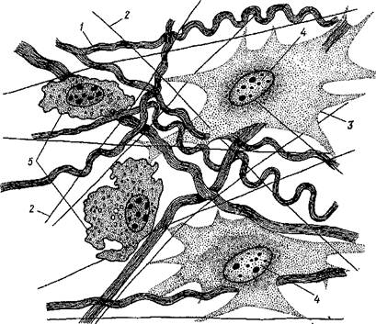
Рыхлая волокнистая соединительная ткань имеется во всех органах, так как она сопровождает кровеносные и лимфатические сосуды и образует строму многих органов (рис.7).

Рис.7. Рыхлая волокнистая соединительная ткань:
1 — пучки коллагеновых волокон; 2 — эластические волокна; 3 - фибробласты;
4 — их ядра; 5 — гистиоциты (блуждающие)
Плотная волокнистая соединительная ткань характеризуется наличием большого количества плотно расположенных волокон. Основного аморфного вещества и клеток в ней мало. Плотная неоформленная волокнистая ткань образует соединительнотканную основу кожи (ее сетчатый слой). В этой ткани коллагеновые и эластические волокна переплетаются и идут в разных направлениях. Плотная оформленная волокнистая соединительная ткань образует сухожилия мышц, связки, фасции, перепонки и т.д. В ней коллагеновые и эластические волокна плотно прилежат друг к другу, переплетаются, напоминая войлок. При этом направление волокон в каждом случае соответствует тем условиям, в каких функционирует данный орган (рис. 8)
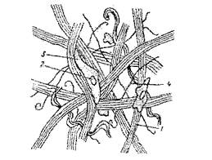
Рис. 8. Строение плотной соединительной ткани: 1 - коллагеновые волокна; 2 - ядро; 3 – клетки; 4 – эластические волокна.
Соединительная ткань со специальными свойствами характеризуется преобладанием однородных клеток, с которыми обычно связано само название разновидностей этой ткани.
Ретикулярная соединительная ткань имеет сетевидное строение и состоит из ретикулярных клеток и ретикулярных волокон. Ретикулярные клетки имеют отростки, которыми они соединяются друг с другом, образуя сеть (лат. rete - сеть), в связи с чем эта ткань получила свое название. Ретикулярные волокна располагаются во всех направлениях. По растяжимости они занимают промежуточное положение между коллагеновыми и эластическими волокнами. Ретикулярная ткань образует остов костного мозга, лимфатических узлов, селезенки, входит в состав почек, слизистой оболочки кишечника и т.д. Ретикулярные клетки способны превращаться в другие клетки (макрофаги, кроветворные клетки и др.) (рис.9). 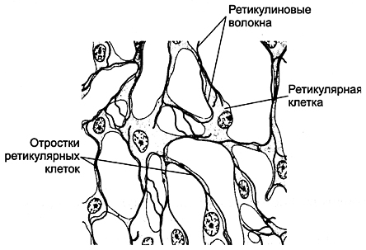
Рис.9. Ретикулярная ткань состоит из ретикулярных клеток и ретикулиновых волокон.

Жировая ткань (рис. 10) - это скопление жировых клеток, встречающихся во многих органах. Различают две разновидности жировой ткани - белую и бурую. Белая жировая ткань широко распространена в организме человека, а бурая встречается главным образом у новорожденных детей. Прослойками рыхлой соединительной ткани жировая ткань делится на дольки. Образует подкожный жировой слой, находится в сальнике, брыжейке кишки, около почек. Является депо жира, мягкой подстилкой для органов, участвует в физической терморегуляции.
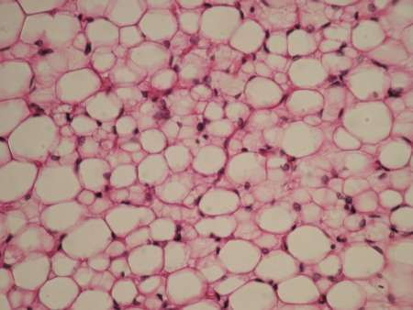
Рис. 10. Белая жировая ткань
Слизистая, или студенистая, соединительная ткань встречается только у зародыша в пупочном канатике (вартонов студень). Межклеточное вещество этой ткани однородно и напоминает желе. Защищает пупочные сосуды от сдавливания и механических повреждений.
Пигментная соединительная ткань (рис. 11) - это ткань, в которой содержится много пигментных клеток - меланоцитов. К ней относятся участки кожи в области сосков, мошонки, около анального отверстия, а также сосудистая оболочка, радужка глаза, родимые пятна.
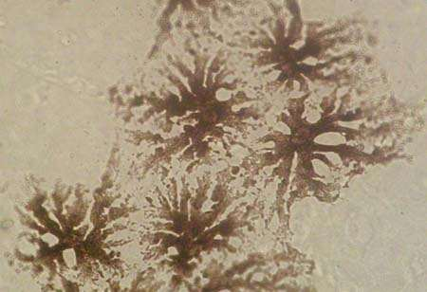
Рис.11 . Пигментные клетки. Неокрашенный препарат.

Скелетная соединительная ткань: хрящевая и костная выполняет прежде всего опорную, защитную, механическую функции, а также принимает участие в водно-солевом обмене веществ.
Хрящевая ткань состоит из хрящевых клеток (хондроцитов), располагающихся группами по 2-3 клетки, основного вещества и волокон. В зависимости от особенностей строения межклеточного вещества различают 3 разновидности хряща: гиалиновый, эластический и волокнистый (рис. 12).
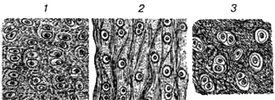
Рис. 12. Виды хрящевой ткани: 1 — гиалиновый хрящ; 2 — эластический хрящ; 3 — волокнистый.

Гиалиновый хрящ образует почти все суставные хрящи, хрящи ребер, стенок воздухоносных путей, эпифизарные хрящи. Эту хрящевую ткань называют еще стекловидной (греч. hyalos - стекло) в связи с ее прозрачностью и голубовато-белым цветом. В межклеточном веществе, помимо основного вещества, содержатся коллагеновые волокна. У пожилых людей гиалиновый хрящ может обызвествляться (рис. 13)
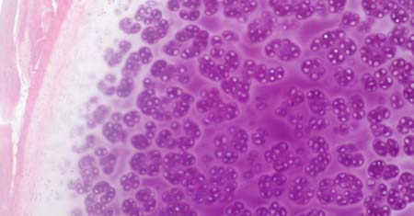

Рис.13. Гиалиновый хрящ.
Эластический хрящ располагается в ряде органов, где хрящевая основа подвергается изгибам. Он образует хрящи ушной раковины, хрящевую часть слуховой трубы, наружного слухового прохода, надгортанник, клиновидный и рожковидный хрящи гортани и др. Имеет желтоватую окраску и менее прозрачен чем гиалиновый хрящ. В межклеточном веществе, помимо коллагеновых, имеются эластические волокна. Эластический хрящ, как правило, никогда не обызвествляется (рис. 14)
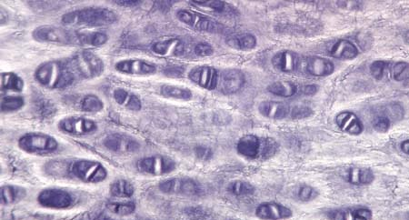
Рис.14 . Эластический хрящ
Волокнистый хрящ входит в состав межпозвоночных дисков, лобкового симфиза, внутрисуставных дисков и менисков, грудино-; ключич-ного и височно-нижнечелюстного суставов. Его межклеточное вещество содержит большое количество коллагеновых волокон. У пожилых людей волокнистый хрящ может обызвествляться.
Рост хряща осуществляется за счет надхрящницы, покрывающей хрящ снаружи по поверхности. Ее внутренний слой содержит особые клетки - хондробласты, из которых развиваются хрящевые клетки - хондроциты.
Костная ткань отличается особой прочностью. Она состоит из костных клеток (остеоцитов), замурованных в обызвествленное межклеточное вещество, содержащее оссеиновые (коллагеновые) волокна и неорганические соли. Образует все кости скелета, являясь одновременно депо минеральных веществ, преимущественно кальция и фосфора.
В костной ткани встречается 3 вида клеток: остеобласты, остеоциты и остеокласты (рис. 15).

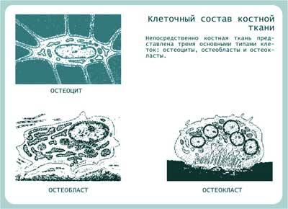
Рис. 15. Клеточный состав костной ткани
Остеобласты (греч. osteon - кость, blastos - зачаток) - это молодые клетки, образующие костную ткань. Встречаются в местах разрушения и 1 восстановления костной ткани. Их очень много в развивающейся кости.
Остеоциты (греч. osteon - кость, cytos - клетка) - это костные клетки, образовавшиеся из остеобластов и утратившие способность к деле-с нию.
Остеокласты (греч. osteon - кость, clao - раздроблять, разбивать) -это большие многоядерные клетки, участвующие в разрушении кости и обызвествленного хряща.
В зависимости от расположения пучков оссеиновых волокон в обыз-вествленном основном веществе различают грубоволокнистую и пластинчатую костные ткани.
В грубоволокнистой костной ткани пучки оссеиновых волокон расположены в разных направлениях. Эта ткань присуща зародышам и молодым организмам. По мере развития скелета она замещается пластинчатой костной тканью. У взрослых людей грубоволокнистая костная ткань сохраняется только в швах черепа и у мест прикрепления к костям сухожилий.
Пластинчатая костная ткань состоит из костных пластинок, в которых оссеиновые волокна расположены параллельными пучками внутри пластинок или между ними. Эта ткань образует все кости скелета человека.
Пластинчатая костная ткань образует компактную и губчатую костные ткани (костное вещество). В компактной костной ткани костные пластинки располагаются в определенном порядке и придают веществу большую прочность. В губчатой костной ткани пластинки внутри кости образуют перекладины (трабекулы) разной формы, располагающиеся в зависимости от функции кости (рис. 16).
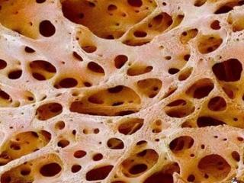
Рис.16. Губчатая костная ткань
Из компактной костной ткани состоит главным образом средняя часть длинных трубчатых костей (тело, или диафиз), а губчатая костная ткань образует их концы, или эпифизы, а также короткие кости. В плоских костях имеется и та, и другая костная ткань (рис. 17).
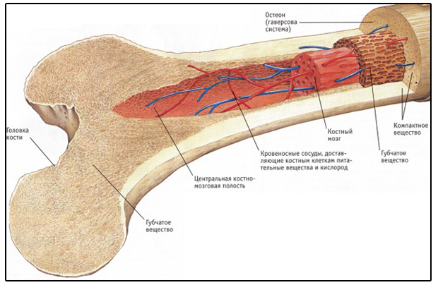

Рис.17. Строение длинной трубчатой кости.
1.4. Мышечная ткань образует активные органы опорно-двигательного аппарата - скелетные мышцы и мышечные оболочки внутренних органов, кровеносных и лимфатических сосудов. Сокращением мышц осуществляются дыхательные движения, передвижение пищи в органах пищеварения, движение крови в сосудах и многие другие физиологические акты (дефекация, мочеиспускание, роды и т.д.). Развивается мышечная ткань из мезодермы.
Основным функциональным свойством мышечной ткани является ее сократимость, т.е. способность укорачиваться наполовину (до 57% первоначальной длины). Сокращение мышечной ткани лежит в основе функций движения тела человека и жизнедеятельности многих внутренних органов.
По своему строению, положению в организме и свойствам мышечная ткань делится на 3 вида: поперечнополосатую (исчерченную, скелетную), гладкую (неисчерченную, висцеральную) и сердечную (рис. 18)

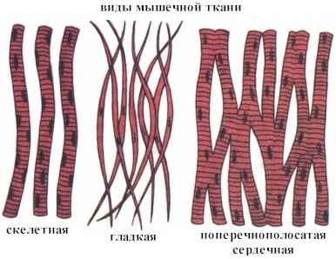
Рис. 18. Виды мышечной ткани.
Поперечнополосатая мышечная ткань составляет основную массу скелетных мышц и осуществляет их сократительную функцию. Она состоит из сильно вытянутых по длине волокон, способных к сокращению. Эти мышечные волокна имеют форму длинных цилиндрических нитей, концы которых связаны с сухожилиями. Длина волокон в разных мышцах человека колеблется от нескольких миллиметров до 12.5 см, а диаметр - от 10 до 70 мкм.
Сократительный аппарат мышечной ткани представлен большим количеством тонких продольных, параллельно расположенных сократимых волокон, называемых миофибриллами, диаметром около 1 мкм каждое. В свою очередь каждая миофибрилла состоит из множества нитей, называемых миофиламентами (протофибриллами) и представляющих удлиненные молекулы сократительных белков: актина и миозина. Поперечная исчерченность миофибрилл объясняется правильным чередованием между собой участков (дисков) с разными физико-химическими и оптическими свойствами. Темные диски А-анизотропные, обладают двойным лучепреломлением и состоят из нитей актина и миозина. Светлые диски И-изотропные, не обладают двойным лучепреломлением, в них обнаруживаются только нити актина (рис.19, 20).
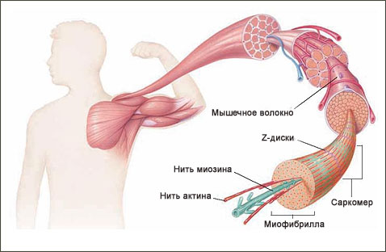

Рис. 19. Строение мышечной ткани.
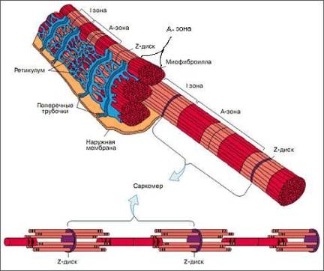
Рис. 20. Строение мышечного волокна.
Поперечнополосатое мышечное волокно не является одной клеткой, его можно считать соединением множества слившихся клеток, оболочки которых исчезли. Подобные образования в организме называются симпластами. В саркоплазме (греч. sarcos - мясо) мышечного волокна всегда содержатся жировые включения и гликоген, большое количество окислительных ферментов, что указывает на большую интенсивность протекающих здесь окислительных процессов (рис. 21).
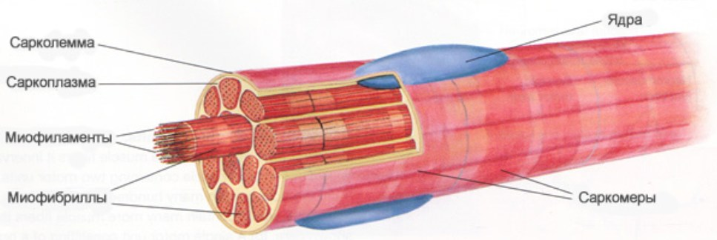
Рис. 21. Строение мышечного волокна.
Гладкая мышечная ткань находится в стенках большинства полых
внутренних органов, кровеносных и лимфатических сосудов, в коже и
сосудистой оболочке глазного яблока. Она состоит из отдельных, сильно
вытянутых клеток веретенообразной формы - миоцитов, длиной 20-500
мкм, толщиной 5-8 мкм. Ядро эллипсовидной формы находится в цен-
тральной части клетки. В протоплазме миоцита в продольном направле-
нии проходят многочисленные и очень тонкие миофибриллы, которые
поперечной исчерченности не имеют. Миоциты объединяются в пучки, а
последние - в пласты, которые формируют часть стенки внутренних по-
лых органов. Сокращение гладкой мышечной ткани не подчинено нашей
воле, оно происходит более медленно и длительно (период сокращения
длится 60-80 с). Гладкая мышечная ткань способна работать долго и с
большой силой. Например, мышечные стенки матки при родах, проте-
кающих часами, развивают такую силу, которая недоступна для попереч-
нополосатых мышц.
Сердечная поперечнополосатая мышечная ткань в структурном и физиологическом отношении занимает промежуточное положение между поперечнополосатой и гладкой мышечной тканями. Клетки сократительных кардиомиоцитов имеют удлиненную (100-150 мкм), близкую к цилиндрической форму. Их концы соединяются друг с другом, так что цепочки кардиомиоцитов составляют так называемые функциональные волокна толщиной 10-20 мкм. Кардиомиоциты могут ветвиться и образуют пространственную сеть. Помимо рабочих сократительных кардиомиоцитов, в сердечной мышечной ткани имеются и проводящие кардиомиоциты, основная функция которых состоит в том, что они воспринимают управляющие сигналы от синусно-предсердного узла и передают их к сократительным кардиомиоцитам.
Возможности регенерации сердечной мышечной ткани, в отличие от гладкой и скелетной, крайне незначительны. Поэтому если кардиомиоциты гибнут вследствие травмы или прекращения поступления по кровеносным сосудам питательных веществ и кислорода (инфаркт миокарда), то они не восстанавливаются, а на их месте остается рубец.

1.5. Нервная ткань является главным компонентом нервной системы, осуществляющей интеграцию и регуляцию всех процессов в организме и его взаимосвязь с внешней средой.
Важнейшим функциональным свойством нервной ткани является легкая возбудимость и проводимость (передача импульсов). Она способна воспринимать раздражения из внешней и внутренней среды и передавать их по своим волокнам другим тканям и органам тела. Развивается из наружного зародышевого листка - эктодермы.
Нервная ткань состоит из специальных клеток - нейронов и вспомогательных клеток – нейроглии.
Нейроны, или нейроциты, - это многоугольной формы клетки диаметром от 4 до 150 мкм с отростками, по которым проводятся нервные импульсы. Важными компонентами структуры нейронов является наличие в них базофильного (тифоидного) вещества, синтезирующего белки, и нейрофибрилл, проводящих возбуждение (нервные импульсы).
От тела нейронов отходят отростки двух видов. Наиболее длинный из них (единственный), проводящий раздражение от тела нейрона к другим нейронам или к клеткам органов тела (мышцы, железы), называется аксоном (лат. axis - ось), или нейритом. Длина его колеблется от нескольких микрометров до 1-1,5 м. Другие более короткие древовидно ветвящиеся отростки, по которым импульсы проводятся по направлению к телу нейрона, называются дендритами (греч. dendron - дерево). Но есть особого вида дендриты - дендриты чувствительных клеток спинномозговых узлов. Они являются длинными, доходят до периферии и заканчиваются чувствительными нервными окончаниями – рецепторами (рис. 22).
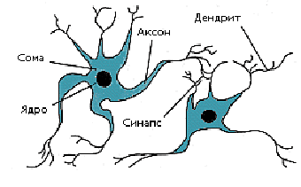
Рис. 22. Строение нейрона.
По количеству отростков нейроны делятся на 3 группы:
- псевдоуниполярные (ложные однополюсные, ложные одно-отростчатые) нейроны, аксон и дендрит которых начинаются от общего выроста тела клетки с последующим Т-образным делением. Характерны для чувствительных нейронов краниальных и спинальных узлов;
- биполярные (двухполюсные, двухотростчатые) нейроны - с двумя отростками (аксон и дендрит);
- мультиполярные (многополюсные, многоотростчатые) нейроны -с тремя и более отростками. У человека они встречаются чаще всего (рис. 23).

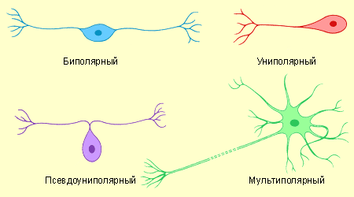
Рис. 23. Виды нейронов.

По функции различают:
1) афферентные (чувствительные, сенсорные, рецепторные) нейроны - несут импульсы от рецепторов к рефлекторному центру;
- вставочные (промежуточные, ассоциативные, контактные) нейроны - осуществляют связь между различными нейронами;
- эфферентные (двигательные, вегетативные, исполнительные) нейроны - передают импульсы от ЦНС к эффекторам (рабочим органам).
Нейроглия со всех сторон окружает нейроны и составляет строму, в которой расположены более нежные нервные элементы. Клеток нейроглии примерно в 10 раз больше, чем нейронов, и они размножаются. Нейроглия составляет большую часть объема головного мозга, от 60 до 90% всей его массы. Она выполняет в нервной ткани опорную, разграничительную, трофическую, секреторную и защитную функции. Все клетки нейроглии делятся на 2 вида: глиоциты (макроглия) и глиальные макрофаги (микроглия),
Среди глиоцитов различают эпендимоциты, астроциты и олигоденд-роциты. Эпендимоциты выстилают спинномозговой канал и желудочки головного мозга. Астроциты образуют опорный аппарат ЦНС. Олиго-дендроциты окружают тела нейронов в нервной системе, находятся в составе оболочек нервных волокон. Глиальные макрофаги способны к амебовидному движению и осуществляют функцию фагоцитоза.
Нервные волокна - это отростки (аксоны и дендриты) нервных клеток, обычно покрытые оболочками. Совокупность нервных волокон, заключенных в общую соединительнотканную оболочку, называется нервом.
Основным функциональным свойством нервных волокон является проводимость, т.е. проведение возбуждения.
В зависимости от строения нервные волокна делятся на миелиновые (мякотные) и безмиелиновые (безмякотные). Миелиновое волокно состоит из осевого цилиндра и покрывающей его миелиновой и шванновской оболочек. Через промежутки равной длины (от 0,2 до 1-2 мм) миелиновая оболочка прерывается перехватами Л.Ранвье, оставляя открытыми участки осевого цилиндра на 1 мкм. Безмиелиновые нервные волокна не имеют миелиновой оболочки и покрыты только леммоцитами (шванновскими клетками). Эти морфологические особенности оказывают существенное влияние на скорость проведения возбуждения по нервному волокну. В миелиновых волокнах возбуждение передается сальтаторно (скачкообразно, прыжками) от одного перехвата к другому с большой скоростью, достигающей 80-120 м/с. В безмиелиновых волокнах скорость передачи возбуждения составляет только 0,5-10 м/с, так как волна деполяризации мембраны идет по всей плазмолемме, не прерываясь.
Нервные волокна, как и сама нервная ткань, обладают следующими физиологическими свойствами: возбудимостью, проводимостью, рефрактерностью (абсолютной и относительной) и лабильностью.
Возбудимость - способность нервного волокна отвечать на действие раздражителя изменением физиологических свойств и возникновением процесса возбуждения.
Проводимостью называется способность волокна проводить возбуждение.
Рефрактерность - это временное снижение возбудимости ткани, возникающее после ее возбуждения. Она может быть абсолютной, когда наблюдается полное снижение возбудимости ткани, наступающее сразу после ее возбуждения, и относительной, когда через некоторое время возбудимость начинает восстанавливаться.
Лабильность, или функциональная подвижность, - способность живой ткани возбуждаться в единицу времени определенное число раз.
Проведение возбуждения по нервному волокну подчиняется трем основным законам.
- Закон анатомической и физиологической непрерывности волокна гласит, что проведение возбуждения возможно лишь при условии анатомической и физиологической непрерывности нервных волокон. Перевязка нерва, охлаждение, обезболивание (новокаином, лидокаином) -прекращают проведение возбуждения по нервному волокну.
- Закон двустороннего проведения возбуждения: при нанесении раздражения на нервное волокно возбуждение распространяется по нему в обе стороны, т.е. центробежно и центростремительно.
- Закон изолированного проведения возбуждения: возбуждение в нерве, идущее по одному волокну, не передается на соседнее и оказывает действие только на те клетки, на которых это волокно оканчивается.
Нервные волокна почти неутомляемы, что впервые обнаружил И.Е.Введенский в 1883 г. Практическая неутомляемость нервных волокон связана с малыми энергозатратами при возбуждении, высокой лабильностью нервных волокон (до 2500 имп/с) и постоянной работой их с недогрузкой (100 имп/с). Поэтому в изолированном нервно-мышечном препарате утомление в первую очередь наступает не в нервном волокне и мышце, а в синапсе вследствие истощения запаса медиатора и его низкой лабильности (100-125 имп/с). А в целостном организме при длительной работе скелетных мышц утомление раньше всего наступает в нервном центре. Как показал И.М.Сеченов, отдых сопровождающийся умеренной работой мышечных групп (активный отдых), является более эффективным для борьбы с утомлением двигательного аппарата, чем покой (пассивный отдых). Доказано, что увеличение работоспособности после такого активного отдыха обусловлено проприоцептивной афферентацией от скелетных мышц и адаптационно-трофическим воздействием симпатической нервной системы.
Синапсом (греч. synaps - соединение, связь) называется функциональное соединение между пресинаптическим окончанием аксона и мембраной постсинаптической клетки.
В любом синапсе различают три основные части: пресинаптическую мембрану, синаптическую щель и постсинаптическую мембрану (рис. ).
Пресинаптическая мембрана представляет собой электрогенную мембрану нервного окончания, аксоплазма которого включает большое количество (до 1 млн.) пузырьков двух видов: гранулярных, содержащих норадреналин, и агранулярных, содержащих ацетилхолин.
Постсинаптическая мембрана, или концевая пластинка, - это электрогенная мембрана мышечного волокна (в мионевральном синапсе), имеющая большое количество складок, содержащая холинорецепторы, взаимодействующие с ацетилхолином, адренорецёпторы, взаимодействующие с норадреналином, а также фермент холинэстеразу, который разрушает ацетилхолин.
Синаптическая щель шириной 20-50 нм открывается во внеклеточное пространство и заполнена межтканевой жидкостью. Эта щель способствует односторонности проведения возбуждения через синапс и синаптической задержке возбуждения.
В основе передачи возбуждения через синапс лежат потенциал действия и сложные взаимодействия медиатора с постсинаптической мембранной (рис. 24).

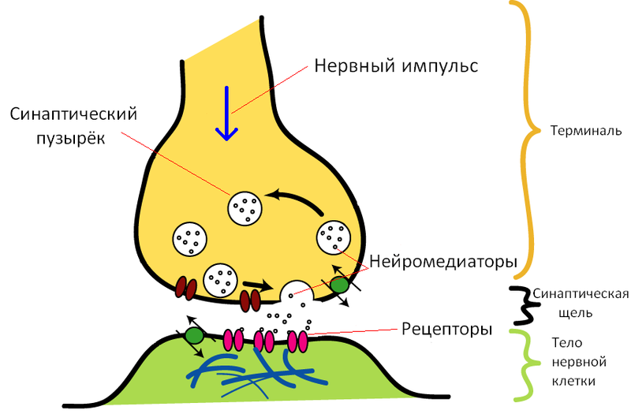
Рис. 24 . Строение синапс

2. Задания для самоподготовки:

1. Ответьте на вопросы:
- Что называют тканью?
- Назовите виды тканей.
- Какие ткани относятся к эпителиальным? Особенности их строения и функции.
- Основная особенность строения соединительной ткани.
- Назовите виды соединительной ткани, их расположение, особенности строения и основные функции.
- Дайте характеристику хрящевой ткани: строение, виды, расположение в организме.
- Дайте характеристику костной ткани: расположение строение, функции.
- Классификация мышечный тканей.
- Строение и месторасположение гладкой мышечной ткани.
- Исчерченная скелетная мышечная ткань, функциональные особенности.
- Назовите структурно-функциональные особенности сердечной мышцы.
- Где расположен нервная ткань? Ее строение.
- Каковы особенности строения нейрона?
- Виды нейронов.
2. Дайте положительный (да) или отрицательный (нет) ответ на данные утверждения:
- Эпителий желудка и кишечника относится к эпителиальным тканям.
- Для эпителиальной ткани характерно отсутствие межклеточного вещества.
- Для эпителиальной ткани характерны возбудимость и проводимость.
- В эпителии отсутствуют кровеносные сосуды.
- Внутренняя поверхность кровеносных сосудов относится к эпителиальной ткани.
- Подкожная жировая клетчатка относится к эпителиальной ткани.
- Для соединительных тканей характерно наличие хорошо развитого межклеточного вещества.
- К клеткам соединительной ткани относятся клетки крови, жировые клетки, клетки хряща.
- Для мышечной ткани характерны возбудимость и сократимость.
- Сердечная мышца образована гладкой мышечной тканью.
- Тело нервной клетки называется нейроном.
- Нейрон всегда имеет только один аксон
- По аксону возбуждение идет всегда только от тела клетки.
- По дендритам возбуждение идет всегда только к телу нейрона.
- По аксону чувствительного нейрона возбуждение передается к телу нервной клетки.
3.Вставьте в предложение пропущенные слова.
- Гладкая мышечная ткань входит в состав _____________________ органов.
- Сердечная мышечная ткань состоит из _______________________________.
- Поперечно-полосатая мышечная ткань образована _____________________.
- Свойства мышечных тканей: ____________ и _________________________.
- Отростки, по которым возбуждение передается к телу нейрона, называются ____________________________.
- Отростки, проводящие импульсы от тел клеток к другим клеткам или органам, называются ______________.
- Нейроны, имеющие только один длинный отросток, называются ________.
- Большинство нейронов имеют много отростков и называются __________.
- Передача нервного импульса от одного нейрона к другому
- осуществляется с помощью контактов, называемых _____________________.
- Основными свойствами нервной ткани являются ______ и ____________.
4.Решите кроссворд:

Кроссворд: «Типы тканей и их свойства»

По горизонтали:
1. Производное кожного эпителия. 3. Вид соединительной ткани, имеющей межклеточное вещество в виде волокон. 4. Эпителий, образующий железы. 5. Тип ткани, в которой сильно развито межклеточное вещество. 6. Вид соединительной ткани, переносящей различные вещества и газы. 7. Тип ткани, в которой клетки плотно прилегают друг к другу. 8. Структурная единица нервной ткани. 9. Эпителий, имеющий несколько слоев. 10. Выросты клеток мерцательного эпителия. 11. Вид соединительной ткани, имеющей плотное межклеточное вещество.
По вертикали. 2. Наука о тканях.

5. Выберите один правильный ответ:
1.Цилиндрический эпителий выстилает внутреннюю поверхность:
А) трахеи, бронхов
Б) желудка, тонкого кишечника
В) канальцев почек
Г) глотки, пищевода
2.Однослойный многорядный реснитчатый (мерцательный) эпителий
выстилает поверхность:
А) трахеи, бронхов
Б) желудка, тонкого кишечника
В) мочеточников
Г) пищевода
3. Для роговицы глаза, слизистой полости рта, пищевода типичным
является эпителий:
А) кубический
Б) цилиндрический
В) многослойный ороговевающий
Г) многослойный неороговевающий
4. Стенки мочеточников и мочевого пузыря выстилает эпителий:
А) однослойный плоский
Б) многослойный переходный
В) кубический
Г) цилиндрический
5. кожа человека покрыта эпителием:
А) однослойным плоским
Б) кубическим
В) многослойным плоским ороговевающим
Г) многослойным плоским неороговевающим
6. Большое содержание межклеточного вещества характерно для:
А) эпителиальной
Б) соединительной
В) мышечной
Г) нервной
7. Коллагеновые волокна являются характерными компонентами
ткани:
А) нервной
Б) мышечной
В) эпителиальной
Г) соединительной
8. Эластические волокна являются составными компонентами ткани:
А) соединительной
Б) эпителиальной
В) нервной
Г) мышечной
9. Ретикулярная ткань является разновидностью соединительной
ткани:
А) волокнистой рыхлой
Б) волокнистой плотной
В) со специальными свойствами
Г) скелетной
10. Жировая ткань - разновидность соединительной ткани:
А) волокнистой рыхлой
Б) волокнистой плотной
В) со специальными свойствами
Г) скелетной
11. Пигментная ткань является разновидностью соединительной ткани:
А) волокнистой рыхлой
Б) волокнистой плотной
В) со специальными свойствами
Г) скелетной
12. Слизистая, или студенистая, ткань - это разновидность
соединительной ткани:
А) волокнистой рыхлой
Б) волокнистой плотной
В) со специальными свойствами
Г) скелетной
13. Гиалиновый хрящ образует:
А) хрящи ушной раковины, надгортанника
Б) почти все суставные хрящи
В) межпозвоночные диски
Г) хрящ лобкового симфиза
14. Эластический хрящ образует:
А) хрящи ушной раковины, слуховой трубы
Б) хрящи трахеи и крупных бронхов
В) межпозвоночные диски
Г) реберные хрящи
15. Волокнистый хрящ входи в состав:
А) хрящей ушной раковины и слуховой трубы
Б) почти всех суставных хрящей
В) межпозвоночных дисков, хрящей лобкового симфиза
Г) хрящей стенок воздухоносных путей
16. Клетки, образующие хрящевую ткань, - это:
А) остеобласты
Б) остеоциты
В) миоциты
Г) хондроциты
17. Клетки, образующие костную ткань, - это:
А) остеокласты
Б) остеоциты
В) миоциты
Г) хондроциты
18. Основным функциональным свойством мышечной ткани является:
А) возбудимость
Б) проводимость
В) сократимость
Г) рефрактерность
19. Главным сократительным элементом мышечной ткани являются:
А) миофибриллы
Б) тонофибриллы
В) нейрофибриллы
Г) эластические волокна
20. Важнейшим функциональным свойством нервной ткани является:
А) автоматизм
Б) легкая возбудимость и передача импульсов
В) рефрактерность
Г) утомляемость
21. Специфическими структурами нейрона, проводящими возбуждение
(нервные импульсы), являются:
А) тонофибриллы
Б) протофибриллы
В) миофибриллы
Г) нейрофибриллы
22. Нервные импульсы от тела нейрона к другим нейронам или
эффекторам идут по:
А) аксону
Б) одному дендриту
В) всем дендритам
Г) аксону и дендриту одновременно
23. По направлению к телу нейрона импульсы проводятся по:
А) одному из нескольких дендритов
Б) всем дендритам
В) аксону
Г) аксону и дендриту одновременно
24. Псевдоуниполярные нейроны – это нейроны, имеющие:
А) два отростка
Б) три отростка
В) четыре и более отростка
Г) один общий вырост от тела клетки
25. Афферентные нейроны – это нейроны:
А) двигательные
Б) чувствительные
В) промежуточные
Г) вегетативные
26. Эфферентные нейроны – это нейроны:
А) двигательные
Б) чувствительные
В) промежуточные
Г) тормозные клетки К. Реншоу
27. Глиальные макрофаги осуществляют функцию:
А) опорную
Б) секреторную
В) трофическую
Г) фагоцитарную
28. Выстилают спинномозговой канал и желудочки головного мозга
клетки нейроглии:
А) эпендимоциты
Б) астроциты
В) олигодендроциты
Г) макрофаги
29. Образуют опорный аппарат ЦНС клетки нейроглии:
А) эпендимоциты
Б) астроциты
В) олигодендроциты
Г) макрофаги
30. Окружают тела нейронов, находятся в составе оболочек нервных
волокон клетки нейроглии:
А) эпендимоциты
Б) астроциты
В) олигодендроциты
Г) макрофаги
31. Основным функциональным свойством нервных волокон является:
А) проводимость
Б) рефрактерность
В) лабильность
Г) утомляемость

Эталоны ответов

Эталон ответов к заданию 2:

1. + 2. + 3. – 4. + 5. + 6. – 7. + 8. + 9. + 10. – 11. – 12. + 13. + 14. + 15. -

Эталон ответов к заданию 3:
1. Внутренних
2. Кардиомиоцитов
3. Волокнами
4. Возбудимость и сократимость
5. Дендритами
6. Аксонами
7. Униполярными
8. Мультиполярными
9. Синапсы
10. Возбудимость и проводимость.

Эталон ответов к заданию 4:
По горизонтали: 1. Ногти. 3. Волокнистая. 4. Железистый. 5.
Соединительная. 6. Кровь. 7. Эпителиальная. 8. Нейрон. 9. Многослойный. 10.Реснички. 11. Хрящевая.
По вертикали: 2. Гистология.

Эталон ответов к заданию 5:
8. А 16. Г 24. Г
1. Б 9. В 17. Б 25. Б
2. А 10. В 18. В 26. А
3. Г 11. В 19. А 27. Г
4. Б 12. В 20. Б 28. А
5. В 13. Б 21. Г 29. Б
6. Б 14. А 22. А 30. В
7. Г 15. В 23. Б 31. А

Заключение

Данное пособие может быть использовано преподавателем дисциплины «Анатомия и физиология человека», «Основы патологии» для подготовки и проведения занятия.
Студенты могут использовать данное пособие на уроке и при подготовке к занятию, а так же в течение всего периода обучения для повторения и закрепления знаний полученных при изучении специальных дисциплин.
Пособие может быть использовано преподавателями общепрофессиональных и специальных дисциплин для установления междисциплинарных связей, что исключает вероятность дублирования материала и формирует логическую последовательность в изучении общепрофессиональных и специальных дисциплин.

Список использованной литературы:

1.Анатомия и физиология человека: учебник/Н.И. Федюкович, И.К. Гайнутдинов. – Изд. 17-е, доп. и перераб. – Ростов н/Д: Феникс, 2010.
2. Горелова Л.В., Таюрская И.М. анатомия в схемах и таблицах. – Ростов н.: Феникс, 2006.
3. Жилов Ю.Д., Назарова Е.Н. Физиология человека: учебно-методическое пособие к практическим занятиям по физиологии человека с кратким теоретическим курсом. – М.: САНВИТТА, 2007.
4.Сапин М.Р., Билич Г.Л. Анатомия человека: Учеб. Для студентов высш. Учеб. Заведений: в 2 кн. – 7-е изд., перераб. и доп. – М.: ООО
«Издательство Оникс: ООО «Издательство «Мир и образование», 2007.

